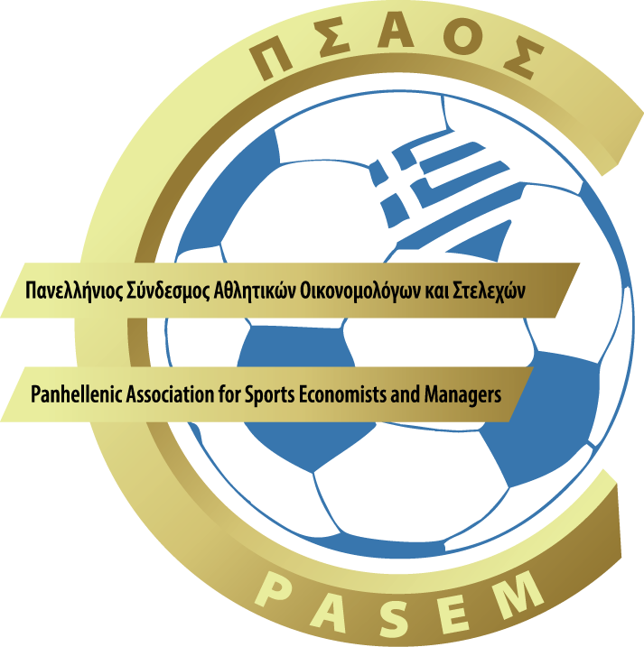 | Πανελλήνιος Σύνδεσμος Αθλητικών Οικονομολόγων και Στελεχών (ΠΣΑΟΣ)  Βαλαωρίτου 8, Κολωνάκι, 10671 Αθήνα. Τ.: 210-36.34.210 Φ: 210-36.34.209  E: psaos@psaos.gr U: www.psaos.gr

Αθήνα, Παρασκευή 18 Ιουλίου 2014

ΔΕΛΤΙΟ ΤΥΠΟΥ

Θέμα: Πραγματοποίηση εκδήλωσης με θέμα «Το Ελληνικό Ποδόσφαιρο από την Κατάκτηση του Ευρωπαϊκού Κυπέλλου το 2004 στο Παγκόσμιο Κύπελλο της Βραζιλίας του 2014 », την Δευτέρα 14 Ιουλίου 2014 και ώρα 18:00 στο ξενοδοχείο ΤΙΤΑΝΙΑ.

Ο Πανελλήνιος Σύνδεσμος Αθλητικών Οικονομολόγων και Στελεχών (ΠΣΑΟΣ) σε συνεργασία με τον Τομέα Ποδοσφαίρου της Πανελλήνιας Ένωσης Πτυχιούχων Φυσικής Αγωγής (ΠΕΠΦΑ) οργάνωσαν εκδήλωση με θέμα "Το Ελληνικό Ποδόσφαιρο από την Κατάκτηση του Ευρωπαϊκού Κυπέλλου το 2004 στο Παγκόσμιο Κύπελλο της Βραζιλίας του 2014", την Δευτέρα 14 Ιουλίου 2014 και ώρα έναρξης 6:00 μ.μ., στο ξενοδοχείο ΤΙΤΑΝΙΑ (Πανεπιστημίου 52, Αθήνα).

Την συζήτηση συντόνισε ο αντιπρόεδρος του ΠΣΑΟΣ κ. Γρηγόρης Θ. Παπανίκος.

Στην εκδήλωση τοποθετήθηκαν με ομιλίες οι εξής:
κ. Ευάγγελος Κρητικός, π. Πρόεδρος Αστέρα Τρίπολης και Πρόεδρος ΠΣΑΟΣ.
κ. Δώρος Κλεοβούλου, Πρόεδρος του Τομέα Ποδοσφαίρου της Πανελλήνιας Ένωσης Πτυχιούχων Φυσικής Αγωγής και π. Γενικός Γραμματέας του Πανελλήνιου Συνδέσμου Ελλήνων Προπονητών Ποδοσφαίρου.
κ. Νίκος Καρούλιας, Αρχηγός Εθνικής Ομάδας Ποδοσφαίρου Ανδρών και π. Πρόεδρος του Πανελλήνιου Συνδέσμου Ελλήνων Προπονητών Ποδοσφαίρου.
κ. Δημήτρης Μαλισιώβας, Δημοσιογράφος ΝΕΡΙΤ & Ρεπόρτερ Εθνικής Ελλάδος Ποδοσφαίρου.
κ. Γιώργος Παπαλάνης, Team Manager της Εθνικής Ελλάδος Ποδοσφαίρου του 2004.
κ. Γιάννης Τοπαλίδης, Βοηθός Προπονητή της Εθνικής Ελλάδος Ποδοσφαίρου του 2004.
κ. Γεώργιος Π. Παναγόπουλος, Δικηγόρος & Μέλος Δ.Σ. ΙΔΕΑΔ.
κ. Φιλήμων Βαφειάδης, Ταμίας ΕΠΣΑ & Μέλος Δ.Σ. Οργανισμού Πολιτισμού και Άθλησης (ΟΠΑ), Δήμος Αθηναίων.
κ. Δημήτρης Γρηγοριάδης, Πρόεδρος, της Πανελλήνιας Ένωσης Πτυχιούχων Φυσικής Αγωγής (ΠΕΠΦΑ).

Ακολούθησαν τοποθετήσεις από τους παρευρισκομένους και συζήτηση.

Για περισσότερες πληροφορίες, τηλεφωνείστε στην κα Σήλια Σακκά ή στην κα Σταυρούλα Κυρίτση στο 210 3634210 ή με ηλ. ταχ. στο psaos@psaos.gr

